ЗДОРОВЫЕ ПРАЗДНИКИ
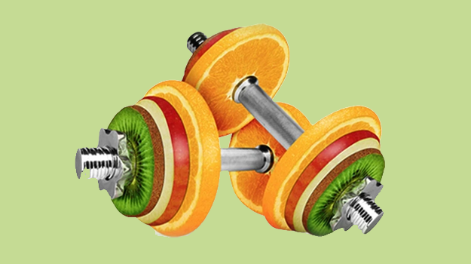
Новогодние корпоративы, застолья, и гости, гости, гости…
Все было очень вкусно, очень обильно, и не очень полезно. Используйте время новогодних каникул с максимальной пользой для здоровья!
Ешьте с умом
Вы можете наслаждаться любимыми блюдами, даже если они содержат много калорий, насыщенных жиров или сахара. Секрет в том, чтобы есть их небольшими порциями сочетая со здоровой пищей.
Отправляясь на прогулку берите с собой полезный перекус, например фрукт, маленькую упаковку нежирного творога, горсть орехов. Это поможет избежать соблазна перекусить фастфудом с высоким содержанием жира, сахара и соли.
Меняйте привычные домашние рецепты, немного усовершенствовав способ приготовления, можно превратить опасное для здоровья блюдо в полезное! Любите жареную рыбу или курицу в панировке? Просто попробуйте запечь в духовке или приготовить на гриле, вы приятно удивитесь!
Больше о здоровом питании в праздничные дни читайте здесь.
На вечеринке, в гостях и других мероприятиях, где есть угощение, сначала наполните наполовину свою тарелку фруктами и овощами, и только после этого кладите небольшие порции своих любимых блюд.
Как избежать пищевых отравлений в гостях и не только – читайте здесь.
Лени и праздности – бой!
Физическая активность – магическое средство, которое защитит вас от последствий праздничных перееданий и принесет массу преимуществ для здоровья.
Ходьба – самый доступный вид активности. Включите больше прогулок в свою повседневную жизнь, не сидите дома с утра до вечера.
Если отправляетесь куда-то на машине, пропустите ближайшее место парковки, оставьте машину подальше, и прогуляйтесь пешком до места назначения.
Остались на праздники в городе? На улице холодно и снег? Это не повод сидеть на диване! Отправляйтесь в торговый центр (нет, не за покупками, а за физической активностью).
Сделайте несколько дополнительных кругов вокруг торгово-развлекательного центра, прежде чем зайти. Большие магазины – прекрасное место для прогулок, особенно во время плохой погоды.
Не пропускайте возможности подняться пешком по лестнице, а эскалаторы обходите стороной.
О том, как избежать травм во время зимней прогулки – читайте здесь.
Качественный сон
Полноценный сон – особенно важен для борьбы с зимней усталостью.
Многим кажется заманчивым уйти в режим спячки, и провести в кровати большую часть новогодних праздников. Но сон нельзя запасти впрок. Если спать слишком долго, скорее всего, в течение дня будет ощущаться вялость. Старайтесь спать около 8 часов в сутки, ложиться спать и вставать каждый день в одно и то же время.
Убедитесь, что в спальне вы чувствуете себя комфортно: уберите беспорядок, возьмите удобное и теплое постельное белье и выключите телевизор и отложите гаджеты.
Новый год – это не только еда без перерыва, есть много других приятных занятий. Сыграйте с гостями или с семьей в новую настольную игру, или почитайте друг другу вслух.
Заранее планируйте активности, не связанные с приемом пищи. Отправляйтесь на улицу играть в снежки, жечь бенгальские огни и кататься с горки или на коньках.
Внесите разнообразие в привычный формат встреч с друзьями. Общаться за праздничным столом, плавно переходя от салатов к мясному блюду и далее к тортикам – не единственный вариант. Отправляйтесь вместе на прогулку по городу, зайдите в музей, ботанический сад или выставку, которую давно хотели увидеть.
Пусть праздничные дни будут наполнены радостью и подарят заряд бодрости на целый год!
Подарите себе на Новый год здоровые привычки!

